За останні 3 роки зроблено потужний ривок у покращенні інвестиційного поля у сфері енергоефективності та відновлюваної енергетики

Інвестиційну привабливість проектів з енергоефективності, «чистої» енергетики та переробки сміття розглянули Голова Держенергоефективності Сергій Савчук разом із Головою Державної інноваційної фінансово-кредитної установи Володимиром Ставнюком та заступником голови Фонду державного майна України Юрієм Нікітіним на відкритті «Invest Energy Day» у Торгово-промисловій палаті України.
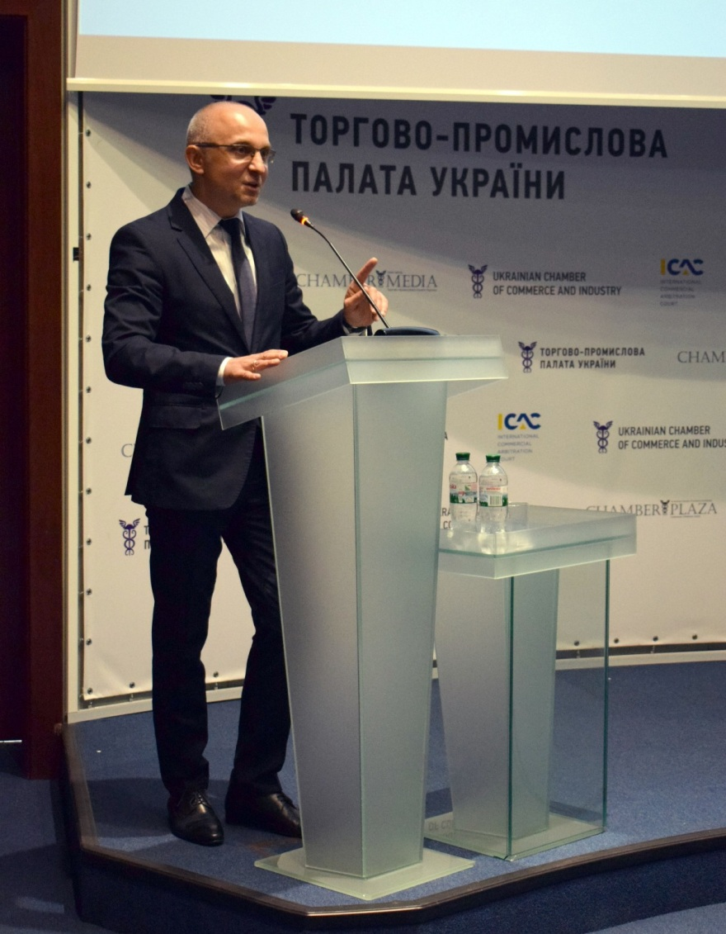

Починаючи із 2014 р., Держенергоефективності спільно з урядовцями, парламентарями та експертами запроваджує кардинально нові підходи щодо інвестування та співфінансування проектів «чистої» енергетики та сфери енергоефективності.

Зокрема, механізм співфінансування, покладений в основу програми «теплих кредитів», дозволив заохотити більше 400 тис. родин до енергоефективності та стимулювати залучення близько 6,3 млрд грн. в економіку України.

Ще одним ефективним інструментом, який запроваджено для утеплення саме бюджетної сфери, є ЕСКО. Після створення у 2016-2017 рр. відповідної законодавчої бази у цій сфері сьогодні вже реалізуються проекти за понад 140 ЕСКО-договорами на суму більше 120 млн гривень. Це лише старт, адже впродовж лише кількох місяців 2018 р. кількість оголошених ЕСКО-тендерів у Системі електронних публічних закупівель «Prozorro» зросла із 100 до понад 400 таких аукціонів.
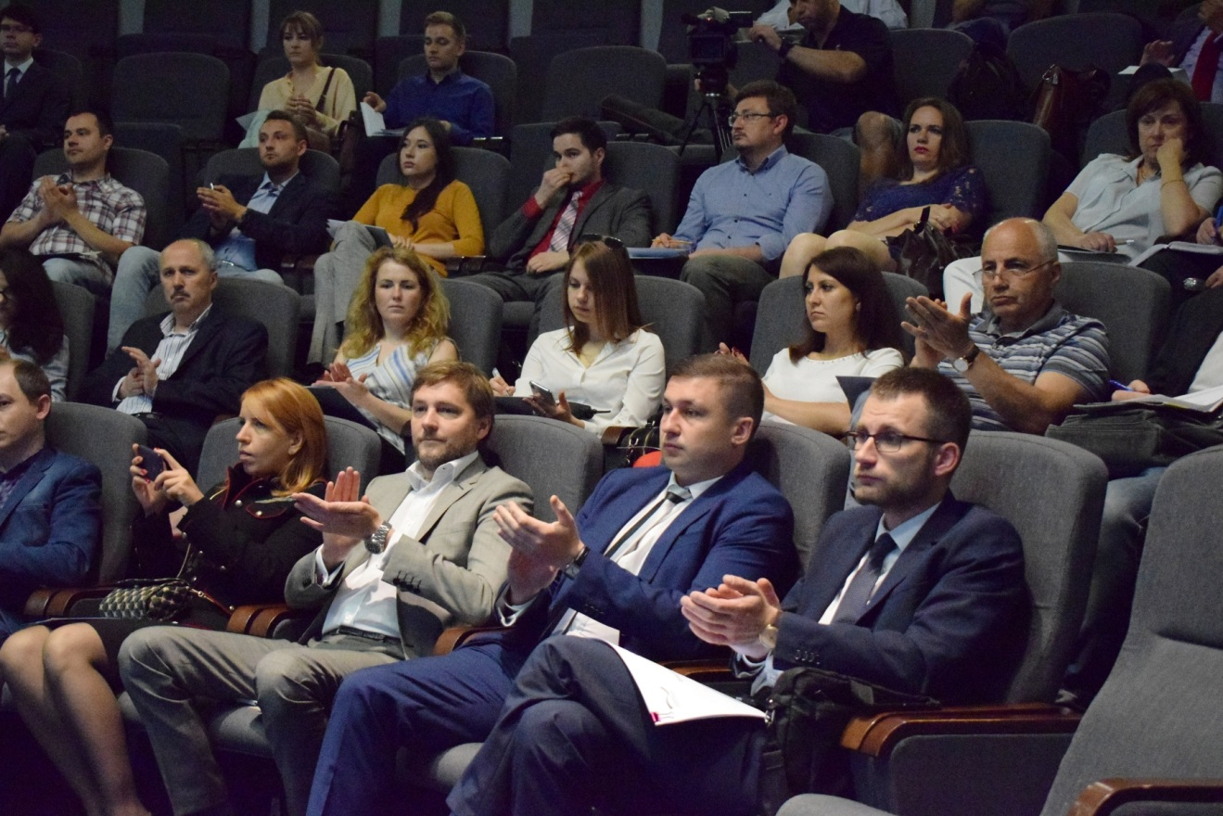

Крім цього, тісна співпраця із місцевою владою дозволила створити єдину інформаційну базу потенційних ЕСКО-об’єктів, яка налічує вже понад 16 тис. будівель (http://saee.gov.ua/sites/default/files/documents/ESCO_objects_04_06_2018.xlsx). Тому компанії мають чималий вибір об’єктів для інвестування.
Крім цього, Агентство розпочало партнерство у питаннях ЕСКО із центральними органами влади: Міноборони, Міносвіти, Держводагентством, Держстатом, Держпродспоживслужба, Нацкомфінпослуг.

Якщо говорити про «чисту» енергетику, то створення сприятливої законодавчої бази та стимулів активізувало інвесторів. За три роки в українські «зелені» проекти залучено понад 1,1 млрд євро інвестицій. На привабливості «зеленої» енергетики також наголошував особисто Президент України Петро Порошенко на засіданні Національної інвестиційної ради.

Управління комунікації та зв’язків з громадськістю

